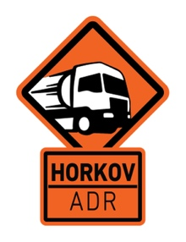
ADR Képzés Jelentkezési Űrlap

Kérjük, töltsd ki az alábbi mezőket és küldd el nekünk az űrlapot az info@adrhorkov.hu címre a tájékoztatóban szereplő iratokkal együtt.

Teljes név:
Képzés típusa:
(darabárus alapképzes/ darabárus megújító képzés/ tartányos képzés/ tartányos megújító képzés)
Képzés időpontja:
Születési dátum:
Születési hely:
Állampolgárság:
Állandó lakcím:
Telefonszám:
Email cím:
Így kérem az elkészült igazolványt:
személyes átvétel Győrben/ postán kérem
Igazolvány postázási címe:
(postázás esetén)
Aktuális vagy korábbi ADR igazolvány lejárati dátuma: (amennyiben van/volt)
Számlázási adatok:
(amennyiben lakcímtől eltérő, vagy cégre kéri a számlát)

